**Apero sardine du 11° Avril**

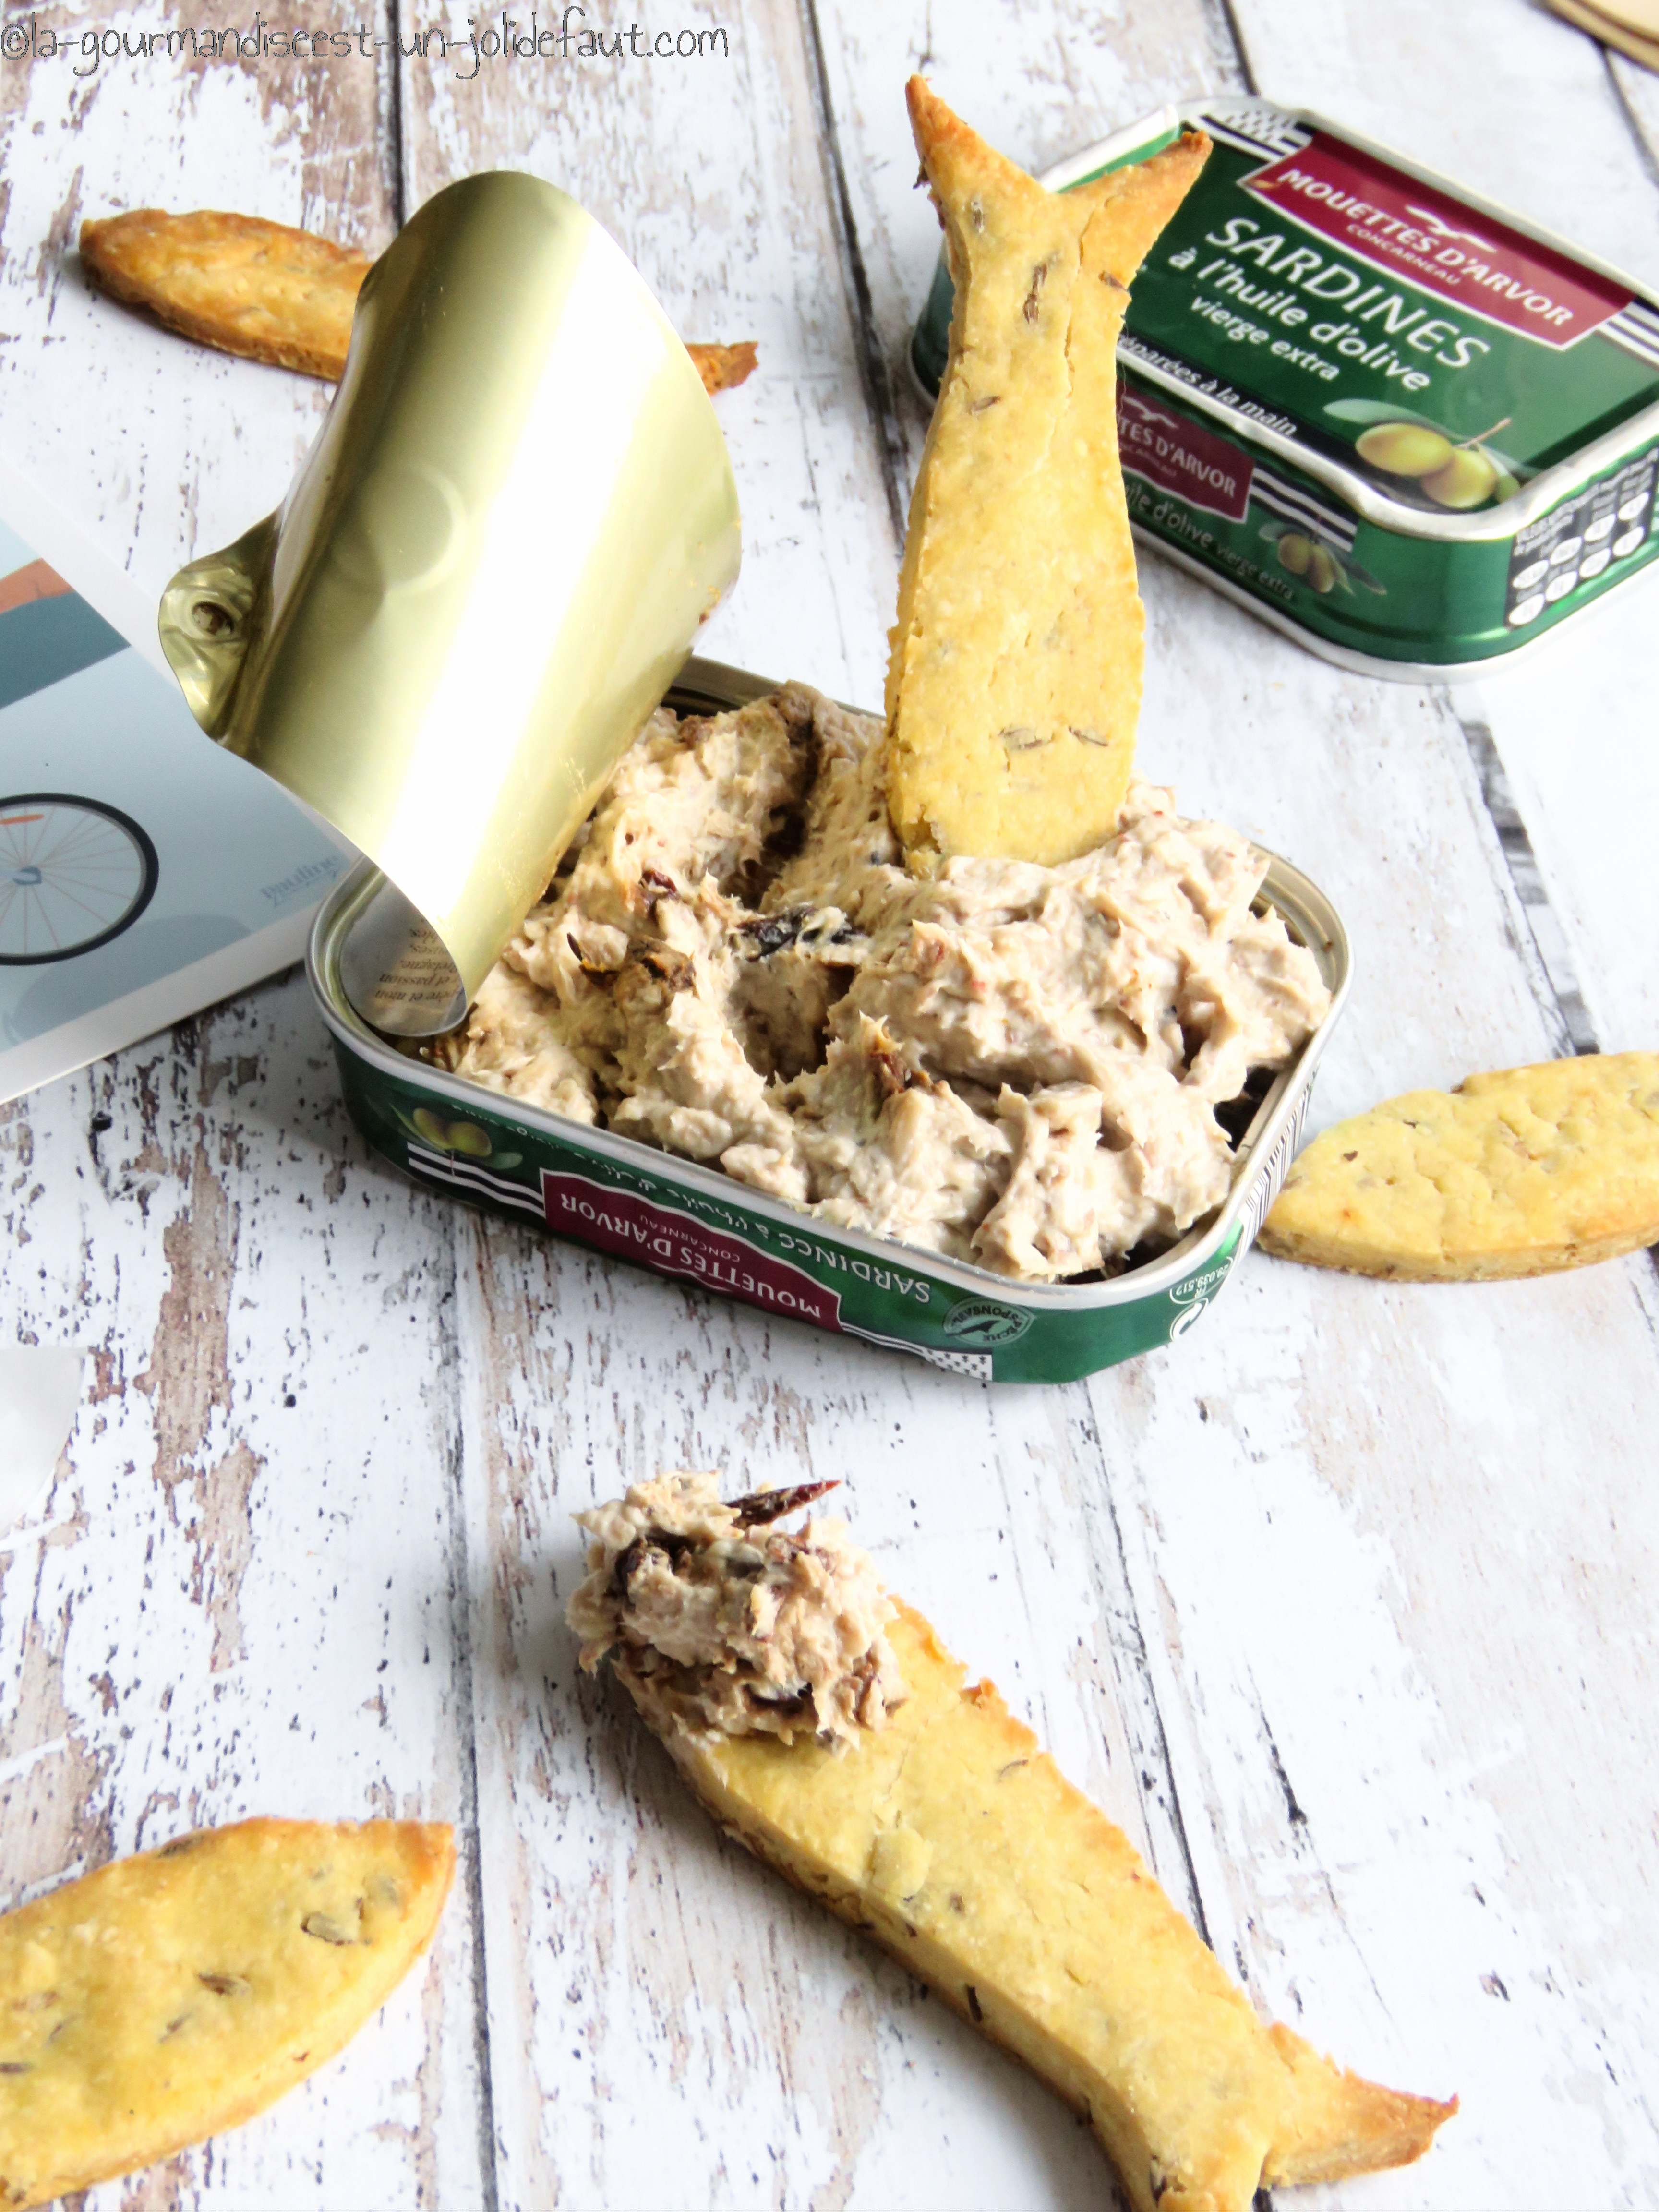

**Rillettes de sardine à la tomate séchée**

1 boite de sardines à l'huile

60g de ricotta

1 cuil à soupe de jus de citron

4 pétales de tomates séchées

sel, poivre

**Sablés aux graines de cumin**

60g de farine de pois chiche

70g de farine de blé

50 gr de beurre mou

1 œuf

1 cuil à café bombée de graines de cumin

sel, poivre

**Rillettes de sardine à la tomate séchée**

Hachez les pétales de tomates séchées.

Égouttez bien les sardines, retirez la peau et les arrêtes. Ecrasez-les avec la ricotta et les tomates séchées, ajoutez le jus de citron, salez, poivrez et réservez au frais jusqu'au moment servir.

.

**Sablés aux graines de cumin**

Mélangez les 2 farines, le sel, le poivre et les graines de cumin, incorporez le beurre mou en petits morceaux et malaxez la pâte à la main pour obtenir une pâte sablée. Incorporez ensuite l'œuf et pétrissez de nouveau.

Quand la pâte est homogène formez une boule, filmez-la et réservez-la au frigo au minimum une heure.

Préchauffez le four à 200°C.

A l'aide d'un l'emporte pièce, ou d'un patron sur papier, découpez la pâte et déposez les crackers sur une plaque allant au four recouverte de papier sulfurisé.

Enfournez à 200°C pendant 10 min.